Agrupamento Vertical de Lamego
Escola Básica 2, 3 de Lamego
Trabalho de Grupo – PAM – 5º Ano Turma 9

Aprender com os Tuaregues

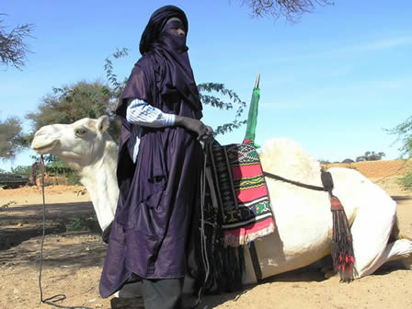
Os Tuaregues, um dos povos nómadas do nosso planeta, são também conhecidos pelos homens-azuis do deserto, porque usam um vestuário feito de um tecido azul.
São homens altos, elegantes e de nariz longo e fino. As mulheres não sofrem dos rigores do Islamismo, não usam véus e podem até solicitar o divórcio. São os homens que não dispensam um véu azul característico, que usam mesmo entre os familiares. Dizem que os protege dos maus espíritos, e tem a função prática de proteger contra a inclemência do sol do deserto e das rajadas de areia durante as suas viagens em caravana. Usam-no como um turbante que cobre também todo o rosto, excepto os olhos.
Segundo alguns historiadores, crê-se que os tuaregues são descendentes de escravos núbios do Egipto, que terão, há três ou quatro mil anos, atravessado o deserto da Líbia, espalhando-se pelo Sara.
As caravanas tuaregues atravessam o deserto, carregadas de mercadorias e fazendo a ligação entre o Norte e o Sul.
À noite, montam as tendas, com o cuidado de formar sempre um quadrado na base. Depois, toda a tribo se reúne à volta da fogueira; come-se, contam-se histórias e canta-se ao som do violino árabe e de pequenos tambores.

A vossa tarefa é responder à seguinte questão:
Porque é que os tuaregues montam a sua tenda de pano tendo sempre por base um quadrado?
Elaborai o relatório da actividade.

Mª Paula Montenegro

